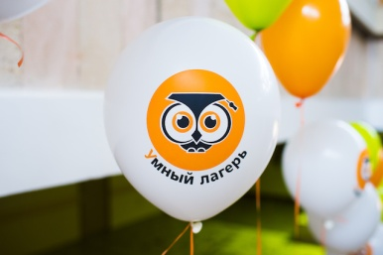
Образование летом:

проект "Умный лагерь"
Детский отдых с интеллектом

Вопрос "Чем занять ребенка летом?" волнует многих родителей. Хорошей альтернативой времяпрепровождению школьника у бабушек/за границей/дома может стать "Умный лагерь", который работает на базе гимназии.
Наша философия
Мы заботимся о том, чтобы дети имели возможность качественно отдохнуть в каникулы. Мы считаем, что и во время каникул можно и нужно получать новые знания, углублять и расширять их, развивать свои способности к изучению тем и областей, которые не входят в школьную программу. Вместе с тем мы считаем, что занятия спортом и подвижные игры крайне важны для полноценного развития детского организма. Также мы уверены, что современному ребенку очень важна атмосфера лагеря, его дух, традиции и возможность самореализоваться. Все это ждет детей на наших каникулах с интеллектом!
Мы любим и уважаем детей, искренне верим в наш проект и надеемся увидеть вас в каникулярных сменах Умного лагеря!

Ближайшие смены в «Умном лагере»
ЛЕТО
1 летняя смена: 5 августа - 13 августа 2016 / ОТКРЫТА ДОПОЛНИТЕЛЬНАЯ РЕГИСТРАЦИЯ
2 летняя смена: 15 августа - 23 августа 2016 / ОТКРЫТА ДОПОЛНИТЕЛЬНАЯ РЕГИСТРАЦИЯ

тел. + 375 29 691 83 37 или 3 01 20
Описание смен
Направление | Классы
математика+английский | 8-10 класс
математика+русский | 8-10 класс
русский +биология+практика) | 8-10 класс
история + русский | 4-9 класс

Наша философия
Мы заботимся о том, чтобы дети имели возможность качественно отдохнуть в каникулы. Мы считаем, что и во время каникул можно и нужно получать новые знания, углублять и расширять их, развивать свои способности к изучению тем и областей, которые не входят в школьную программу. Вместе с тем мы считаем, что занятия спортом и подвижные игры крайне важны для полноценного развития детского организма. Также мы уверены, что современному ребенку очень важна атмосфера лагеря, его дух, традиции и возможность самореализоваться. Все это ждет детей на наших каникулах с интеллектом!

Наши преимущества
- Совмещение образовательной, спортивной и творческой составляющей детского отдыха;
- Многопредметность;
- Большой выбор кружков и факультативов;
- Развитая современная инфраструктура;
- Особое внимание общению с детьми;
- Превосходный состав участников;
- Тщательный подбор персонала;
- Удачное расположение лагеря.

Мы любим и уважаем детей, искренне верим в наш проект и надеемся увидеть вас в каникулярных сменах Умного лагеря!

